UNIVERSIDAD AUTÓNOMA DEL ESTADO DE MÉXICO
FACULTAD DE CIENCIAS POLÍTICAS Y SOCIALES
Especialidad en Género Violencia y Políticas Públicas

Proyecto:

“Taller sobre salud sexual y reproductiva con perspectiva de género para adolescentes en el medio periurbano”.

Presenta:
Psic. Fany Guadalupe Enríquez Cano

No. Cta. 0020107

Diciembre 2012.

INTRODUCCIÓN.

En base a una concepción biologisista podemos clasificar al ser humano en mujeres y hombres con respecto al sexo de cada uno, sin embargo por encima de las diferencias biológicas y fisiológicas de los sexos, es el proceso sociocultural y educativo el que da lugar a la construcción de géneros.

Si bien desde el nacimiento comenzamos por tener una identidad sexuada, es en el transcurso de la vida a través de las característica del género y del rol de género construidos socialmente, por el proceso de socialización o asimilación de los modelos culturales, que se determina lo que históricamente y con estereotipos diferentes en cada persona se destina como lo masculino y lo femenino (González y Castellanos, 1996).

Al referirnos a la categoría sexual es cuando suponemos que una persona es un hombre o una mujer al observar su vestimenta o maneras de desenvolverse, así pues, el hacer género se entiende como el desarrollo o la práctica de actividades de hombres y mujeres dentro de la sociedad.

Ya que el género se refiere a las actividades socialmente estipuladas y correspondientes a cada sexo, o dicho de otra manera, el género es una formación cultural de roles de sexo. Se espera que las personas actúen de acuerdo a ellas, ya que dan una definición de lo masculino y lo femenino y de prerrogativas para cada sexo; se podría decir igualmente que el género es una función de relaciones sociales de poder y de desigualdad (West y Zimmerman 1990; González y Castellanos, 1996).

En la declaración de los Derechos humanos de 1948 se dice que todo ser humano tiene derecho a tener integridad física, psicológica y social, es decir que todo ser humano tiene derecho a la salud, y a su vez que la comunidad social tiene la obligación de proporcionar todos los elementos básicos que contribuyan a ello. Así mismo la Organización Mundial de la Salud dice que la salud sexual es “la integración del ser humano de lo somático, lo emocional, lo intelectual y lo social de la conducta sexual, para lograr un enriquecimiento positivo de la personalidad humana que facilite sus posibilidades de comunicación y dar y recibir amor” (Monroy de V., 1990:89)

Se puede entender el concepto de sexualidad, de acuerdo con Monroy de V. (1990), como las características tanto psicológicas, biológicas y socioculturales que nos permiten comprender al mundo y vivirlo a través de nuestro ser como hombres y mujeres.

En el desarrollo de nuestra sexualidad recibimos diferentes influencias sociales, económicas y culturales, mismas influencias que se manifiestan en el sexo biológico de las conductas que tenemos en relación con otras personas, con nuestro medio y con nosotros mismos.

Es por esto que se debe considerar la importancia de los factores sociales, económicos y culturales y su influencia en la formación de la sexualidad, tenemos así estereotipos culturales que nos permiten pertenecer a un grupo, los estereotipos de género que designan los roles tanto para mujeres y hombres, y los esquemas de género que se refiere a la percepción que adquirimos como individuos de lo que la sociedad espera de cada uno de nosotros como individuos.

El interés de desarrollar un proyecto dirigido a adolescentes va encaminado a la sensibilización de este grupo en cuanto a su salud sexual y reproductiva con perspectiva de género.

La adolescencia es una época de transición hacia la edad adulta, la cual está llena de cambios físicos, sociales y emocionales donde surgen muchas dudas en cuanto a la toma de decisiones, el proyecto de vida y planes a futuro, el control de las emociones, la identidad personal, entre otras, y la información al respecto es escasa, las fuentes de información al respecto son muchas veces el círculo de iguales quienes tienen las mismas incertidumbres. (Pick, Susan y Elvia Vargas 1999)

Es por esto que se pretende trabajar con adolescentes por medio de talleres informativos en la temática de salud sexual y reproductiva, ya que se considera un tema un tanto controversial debido a la delicadeza de su contenido.

ANTECEDENTES.

Las políticas públicas en México, en materia sexual y reproductiva, específicamente en relación con los adolescentes, se han ido modificando de acuerdo al grueso de esta población y sus características demográficas específicas, aunque se ha tenido un lento avance, se tiene cada vez más un mayor número de investigaciones al respecto.

Si bien el tema de la salud sexual y reproductiva en adolescentes ha sido un asunto de relevancia, tanto en lo político como en lo académico, se ha dado mayor énfasis en la prevención de enfermedades de transmisión sexual, VIH/SIDA y control de la fecundidad.

El modelo de atención de enfoque demográfico, consolidado en los años sesenta en materia sexual y reproductiva, constituía la justificación principal de los programas públicos de planificación familiar, ya que el “modelo de regulación demográfica” se basa en determinar metas cuantitativas, las cuales tenían como resultado metas en términos de tasas de fecundidad y metas de cobertura de uso de métodos anticonceptivos. Así institucionalmente se habla de un paradigma de doble vertiente, la de ser responsable de la planeación demográfica, y la de tener un aparato de salud responsable de la operación de los programas de planificación familiar. (Sandoval, 2002)

Desde mediados de los años noventa se han realizado investigaciones, acciones y políticas sobre sexualidad que han servido para mejorar las condiciones de salud en la juventud, sin embargo éstas han sido bajo una visión de salud pública que se torna limitante y estrecha por la manera en cómo se conceptualiza la sexualidad, que es vista sólo con un enfoque biológico y deja de lado la esfera social y

afectiva. Es necesario visualizar la sexualidad desde una perspectiva más amplia, ya que si se concibe a las prácticas sexuales como el resultado de las interacciones de factores biológicos, personales, sociales e institucionales, son éstos los elementos que se deben ser igualmente considerados (Juárez y Gayet 2005).

En esta misma década de los noventa se observa un significativo cambio en el lenguaje, en el enfoque y la orientación que presentaban los programas tanto de población, fecundidad, planificación familiar, salud reproductiva y los correspondientes objetivos e instrumentos de política. México por su parte ha logrado consolidar el trabajo equilibrado con ambos modelos (Sandoval, 2002).

El enfoque de salud reproductiva, sus aportaciones y limitaciones, han llevado en los últimos años a incrementar las investigaciones al respecto en distintas disciplinas. Desde la perspectiva de las ciencias sociales los estudios sociodemográficos sobre el comportamiento de la reproducción desde sus inicios se han visto permeados por las discusiones en cuanto a políticas de población y los programas de planificación familiar, los debates académicos se enfocaban a intervenciones sobre fecundidad de manera estatal; así mismo se produce una segmentación en la investigación sobre la reproducción en México, sólo algunos demógrafos se incorporaron al sector público, y una mayor parte se orientó hacia el estudio de la fuerza de trabajo, la familia, las migraciones y el proceso de salud- enfermedad y mortalidad, dejando los estudios sobre la dinámica de la reproducción y la fecundidad en manos de los primeros. (Szasz y Lerner 2002)

En años consecuentes se desarrollan investigaciones en el sector público y en el Consejo Nacional de Población (CONAPO), que debido a la estructura de estas instituciones el objetivo de estas investigaciones se enfocaba a evaluar el impacto

de los programas que se implementaban en el sector salud mostrando las tendencias de cambio y las características de la fecundidad. A raíz de enfoques internacionales propuestos en materia de salud reproductiva, en México se inicia la construcción de éste enfoque desde las ciencias sociales, poniendo énfasis en la perspectiva de los agentes sociales, las interacciones entre individuos, instituciones y grupos sociales bajo los marcos normativos, con las políticas y con el contexto estructural. “El enfoque social de la salud reproductiva pone énfasis en la magnitud del conflicto, en las relaciones de poder entre individuos y grupos, en la divergencia entre las políticas autoritaria y las políticas públicas construidas desde la ciudadanía (Szasz y Lerner 2002).

Si bien en la última década se ha visto un incremento en las investigaciones, acciones y políticas, las cuales han favorecido en las condiciones de salud en adolescentes, la manera de abordar de la salud pública se ha visto limitada en la forma de conceptualizar la sexualidad. La importancia de abordar la sexualidad de manera más amplia permite abordar distintos aspectos que son relevantes en la salud sexual en adolescentes, permite identificar distintas dimensiones y las contradicciones y tensiones que existen entre estas (Juárez y Gayet 2005).

María Montaño, (2010), señala en una entrevista con el secretario de Salud Gabriel O’Shea Cuevas las estrategias en materia de la promoción de una vida sexual responsable al verse un incremento de 14% en los casos de embarazos en adolescentes menores de edad. En éste aspecto el funcionario advierte de la importancia de concientizar a los adolescentes en cuanto a los riesgos de tener relaciones sexuales y romper con sus planes de vida. En éste mismo plano, diversas investigaciones realizadas por parte de la Universidad Autónoma del Estado de México, señalan los embarazos en adolescentes como una creciente preocupación que se puede convertir en un “problema de salud pública”.

PROBLEMATIZACIÓN.

Las altas tasas de embarazo en adolescentes llaman la atención debido a su incremento antes mencionado, existe falta de información especializada sobre sexualidad y métodos de protección sexual, y sobre las enfermedades de transmisión sexual. Muchos adolescentes solo poseen vaga información acerca de estos temas, y muchos de sus conocimientos no se basan en información científica, sino en costumbres o tradiciones que se pasan de generación en generación.
El primer contacto de este tipo de información tendría que ser en la familia; sin embargo, este núcleo es en el que se habla menos de estos temas, y muchas veces solo se transmite información de desaprobación, repudio o castigo estereotipando y reforzando los roles de género, convirtiendo el tema de la sexualidad en algo poco tratado y negándole la importancia que tiene en el impacto del desarrollo de los y las adolescentes.
Las escuelas desde sus niveles básicos son el segundo lugar en donde este tipo de información se debe proporcionar, y de manera científica; sin embargo, la falta de información para transmitir correctamente este tipo de información y la prejuicios propios de docentes son una barrera que impide el impacto real en una vida sexual responsable y la disminución de embarazos en adolescentes.
Se puede observar que por lo menos en lo que respecta al estado de México, la lucha que ha tratado de llevar el gobierno a través del sector salud ante esta problemática no ha impactado realmente, ya que del 2004 al 2010 según el Instituto Nacional de Estadística y Geografía (INEGI), los embarazos en adolescentes han ido en incremento con respecto a años anteriores.

Por todas estas razones es urgente la implementación de proyectos escolares para la transmisión efectiva y eficiente de información sobre salud sexual y reproductiva, muchos de estos, en los que se incluya información a los padres y madres de familia.
Ante la situación anterior se realiza la siguiente pregunta ¿Como informar a los adolescentes en salud sexual y reproductiva con perspectiva de género?

De esta manera, se pretenden realizar distintos talleres de sensibilización en adolescentes sobre temas de salud sexual y reproductiva con perspectiva de género tomando en cuenta el tipo de población con el que se va a trabajar y manejando los temas de la manera mejor adaptada en contenido y métodos de comunicación para poder lograr la sensibilización deseada.

Diagnóstico

De acuerdo con el Censo de población y vivienda del año 2010, (INEGI) en México la población de 15 a 19 años, es decir, la población adolescente ascendía a 11 millones de personas, equivalente al 9.8% de la población total, siendo el 49.9% mujeres adolescentes.


Población adolescente (15 a 19 años) en México, 2010

9.80%

adolescentes población total
90.20%
Fuente: INEGI, Censo de Población y Vivienda 2010.

Debido a los riesgos que representa la salud materna – infantil, se considera un asunto de salud pública la fecundidad en jóvenes de 15 a 19 años. Según la Encuesta Nacional de la Dinámica Demográfica (ENADID) 2009, la edad mediana en la que las mujeres de 15 a 19 años tienen su primer relación sexual es a los
17.8 años; otro dato que arroja esta encuesta es que 6 de 10 diez adolescentes no utilizaron ningún método anticonceptivo en su primera relación sexual, y la edad mediana de las mujeres al usar un primer método anticonceptivo es hasta los 21.7 años.

El inicio de la vida sexual ocurre regularmente sin el uso de algún método de prevención del embarazo o de alguna enfermedad de transmisión sexual, y cuando lo utilizan recurren a métodos poco efectivos como el ritmo o el coito interrumpido.

Las consecuencias de tener una relación sexual sin protección pueden ser un embarazo no deseado, uniones prematuras, maternidad en soltería o un aborto, además de la posibilidad de contraer alguna enfermedad de transmisión sexual.

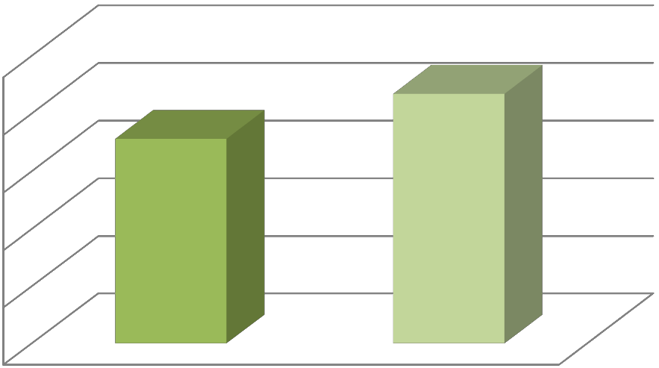
Inicio de vida sexual y uso de metodos anticoncepticos en adolescenes en
México.
25

20

15
17.8
años
21.7
años
10

5

0
Edad de la 1° relación sexual
Edad en la que uso el 1°
metodo
Fuente: Elaboración propia en base a datos de la Encuesta Nacional de la Dinámica (ENADID) 2009.

Por lo que toca al número de madres adolescentes en 2010 y de acuerdo con datos del Censo, el 12.4% de las mujeres dijo tener por lo menos un hijo nacido

vivo, de las cuales el 84% afirmó que era su primer hijo y 14% dijeron tener dos o más, el 4% restante no especificó. (CONAPO 2010)

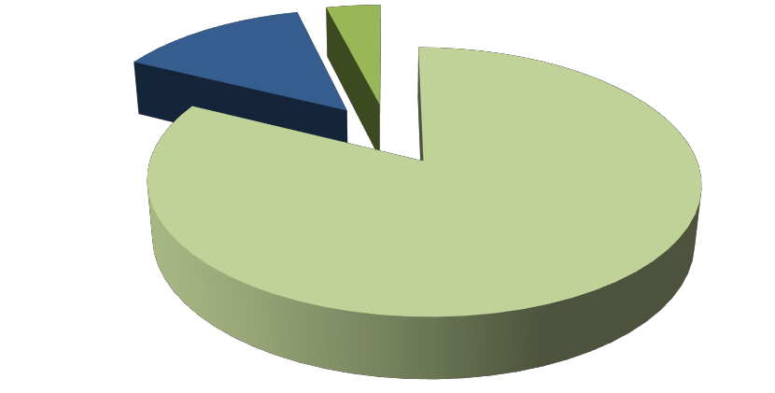
Madres adolescentes en México = 12.4%
14%
4%
primer hijo
2 ó más hijos
84%
no especificó
Fuente: Elaboración propia en base a datos de INEGI, Censo de Población y Vivienda 2010.

En las zonas rurales, se observa un 14.9% de madres adolescentes con al menos un hijo nacido vivo, comparado con el 12.3% de las madres adolescentes que habitan en las zonas urbanas.

Los patrones de iniciación sexual temprana y el escaso acceso a recursos para las prácticas de prevención, son factores que contribuyen al riesgo de tener embarazos no deseados así como de contraer infecciones de transmisión sexual, incluido el VIH/SIDA, contribuyendo a generar condiciones de vulnerabilidad, particularmente entre otras mujeres (CONAPO 2010).

Para el Estado de México, la ENADID 2009 menciona que el 26.4% de la población total oscila entre los 15 y 29 años de edad,1 en éste mismo rango de edad se tiene al 25.5% de mujeres y al 27.4% de hombres de la población.

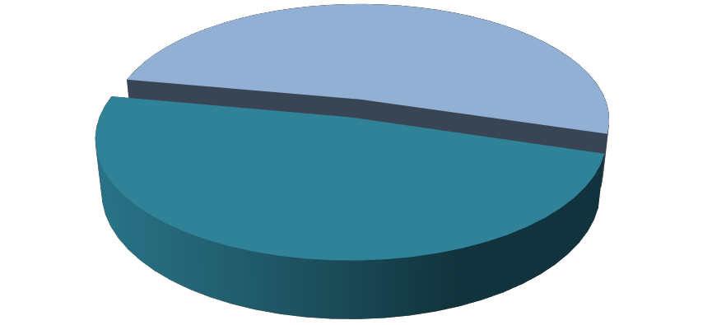
Población jóven (15 a 29 años) en el Estado de México =
26.4%
27.40%
Mujeres
Hombres
25.50%

Fuente: Elaboración propia en base a la Encuesta Nacional de la Dinámica (ENADID) 2009

En la misma encuesta podemos ver que de acuerdo a la tasa de fecundidad de las mujeres entre 15 y 49 años de edad, en el Estado de México, las adolescentes representan el 15.8%. El 67.2% de las adolescentes dijo haber estado alguna vez embarazada o estarlo en el momento de la encuesta, y el 32.7% menciono nunca haber estado embarazada.

1 La ENADID 2009 contempla conjuntamente población de adolescentes y jóvenes en edades entre 15 y 29 años.

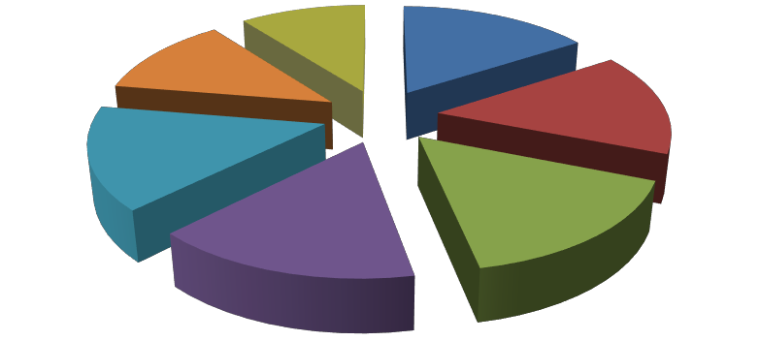
Tasa de fecundidad en el Estado de México
15 -19 años
10.40%
15.80%
20 -24 años
12.00%
25 - 29 años
15.20%
15.10%
30 - 34 años
15.90%
15.60%
35 - 39 años

40 - 44 años
45 - 49 años
Fuente: Encuesta Nacional de la Dinámica (ENADID) 2009.

Mejía, Alfonso (2005) señala cuatro elementos que determinan la situación de salud reproductiva en la zona metropolitana de Toluca, México que son: el inicio de la vida sexual, las prácticas de riesgo, los patrones de nupcialidad y por último los embarazos no deseados y la fecundidad. Así mismo señala que las investigaciones al respecto de la salud reproductiva en las zonas metropolitanas no han tenido tanta relevancia y son escasas; señala también que las situaciones de salud reproductiva en el ámbito rural no son las mismas que en lo urbano, es decir que no se consideran homogéneas y por último se señala que aún siguen existiendo grandes diferencias en cuanto al género en la zona metropolitana, donde el género femenino es el más vulnerable.

Recientemente, durante el Foro: “Los grandes problemas nacionales”, organizado por el Movimiento Regeneración Nacional, señala El Universal (2012), que la educación sexual integral está basada en información científica y no dogmas religiosos, entre otros temas de la materia, son varios de los pendientes respecto a la sexualidad, de acuerdo con especialistas asistentes.

Por otra parte, de a cuerdo con la jurisdicción sanitaria del Instituto de Salud del Estado de México (ISEM), encargada de regular lo referente a la zona de San Andrés Cuexcontitlán, los casos de embarazos en adolescentes son debido a dos causas principalmente, a la falta de información al respecto y el no uso de métodos preventivos, sin dejar a un lado los casos de abuso sexual reportados en la zona. En palabras de la coordinadora municipal Toluca Cuexcontitlán, la doctora María del Carmen López Ballesteros, otro aspecto a considerar es la temática social del área en cuestión, en la cual se pueden observar embarazos simultáneos de hijas, madres y abuelas para obtener el programa Oportunidades, el cual apoya a las mujeres con becas tanto económicas como de alimentación aunado a la baja escolaridad que hace que los casos de embarazos en adolescentes vayan aumentando.

Se tienen programas dirigidos a primarias, secundarias y escuelas técnicas con temáticas de métodos de planificación, embarazo no deseado, embarazo en el adolescente, embarazo de riesgo, enfermedades de transmisión sexual y VIH/SIDA, los cuales son impartidos por personal médico y de enfermería, quienes a su vez tienen capacitación constante en salud reproductiva y riesgos en el embarazo principalmente.

En este primer nivel de atención el ISEM está enfocado en el 87% en la prevención informativa, dejando en consideración de los y la adolescentes el llevarlo a la práctica; así miso se tiene pensado implementar otro programa con bebes virtuales, donde las y los adolescentes se hacen cargo de bebés con tres características, un modelo es el bebé violentado donde se observan simulaciones de neuronas y partes del cerebro afectadas, otro modelo es el hijo de padres drogadictos que presenta desnutrición, y un tercer modelo que representa a un bebé normal. Así mismo se cuenta con un mandil que simula un embarazo, el

cual pretende dar cuenta a los adolescentes de las dificultades físicas por las que pasan las adolescentes en el momento del embarazo.

De acuerdo con los datos censales recopilados diariamente por el Instituto de Salud la problemática referente a embarazos es adolecentes se observa en toda el área de San Andrés así como en todo el municipio de Toluca.

Se ha observado que el alcance que se ha tenido con la información que se otorga dentro de la población a ayudado a que las mujeres embarazadas acudan a los centros de salud a recibir cuidados prenatales, sin embargo no se observa disminución en los casos de embarazos.

En la zona de San Andrés Cuexcontitlán se cuenta con cuatro centros y dos casas de salud que en su nivel de atención primaria se enfocan mayoritariamente a la prevención, donde se da atención de medicina familiar, salud reproductiva, enfermedades crónicas degenerativas, medicina preventiva e inmunizaciones, prevención de violencia, servicio dental y nutricional; cuando dichos centros no pueden brindar la atención requerida, los y la pacientes son referidas a un segundo y tercer nivel de atención que son las áreas de hospitalización y servicios más especializados.

En referencia a la temática de salud sexual y reproductiva, en el Colegio de Bachilleres plantel Toluca III, la forma de trabajar estos temas se hacen de acuerdo a las necesidades e inquietudes que manifiestan los alumnos de cuarto quinto y sexto semestre. El área de Orientación es la encargada de recopilar dichos datos y al mismo tiempo son quienes proporcionan la información que requieren los y las estudiantes.

Las temáticas tratadas con más incidencia son las referentes a prevención de drogas, salud sexual y reproductiva, sexualidad y sexo seguro así como métodos anticonceptivos y enfermedades de transmisión sexual, sin embargo las temáticas no son tratadas bajo un esquema de género. En este sentido se tiene el apoyo de instituciones civiles como a Fundación TAMAR, que actualmente otorga a los y las alumnas un taller sabatino sobre sexualidad y activación física; cuando los casos no pueden ser tratados en la escuela son canalizados al Centro de Educación para la Atención de Jóvenes y Adultos (CEAJA) “Agustín González Plata”.

Como se puede observar la salud sexual y reproductiva en adolescentes es un tema de importancia para la población y a pesar de que es tratada con importancia, los resultados hasta ahora se tienen son pocos, debido tal vez al enfoque con el cual es abordado, es por esto que se pretende realizar un taller de sensibilización y con perspectiva de género.

Árbol de problemas.

Embarazos no deseados | Enfermedades de transmisión sexual | Uniones y/o matrimonios a edades tempranas | Riesgos en la salud materno infantil | Abuso sexual | Maternidad en soltería | Abortos | Condiciones de vulnerabilidad principalmente en mujeres | Deserción escolar
Falta de sensibilización por parte de las y los adolescentes, así poca concientización respecto a los riesgos de ejercer la sexualidad con poca o nula información al respecto.
No usar , o uso incorrecto de métodos anticonceptivos o uso de métodos poco efectivos | Inicio de la vida sexual a edades tempranas con prácticas de riesgo | Normas y/o cumplimiento de roles y estereotipos sociales. | Falta de información y poca accesibilidad a los servicios de salud. | Hacinamiento. Y violencia intrafamiliar. | Concepción de que la maternidad y el cuidado de los hijos sólo corresponden a las  mujeres. abandono de la pareja | Embarazos no planeados / falta de cuidados prenatales. | iniciación sexual temprana y escaso acceso a recursos para las prácticas de prevención | Normas y tradiciones culturales

Propuesta.

La realización de un taller con perspectiva de género para adolescentes que pertenecen a una zona periurbana, está enfocado a responder dudas de este sector de la población en cuanto al tema de salud sexual y reproductiva.
Lo que se pretende hacer con el taller es el sensibilizar a las y los adolescentes y al mismo tiempo concientizarles respecto a su toma de decisiones en el inicio de su vida sexual, ya que este proceso es un parte aguas dentro de la etapa del desarrollo en el que se encuentran, forma parte de una decisión primordial que marca a muchas y a muchos como inicio de la etapa adulta y de todo lo que conlleva el ser mayor.
Como ya se ha mencionado, en la construcción de una identidad sexual interfieren muchos factores, siendo el aspecto social la parte con mayor peso y la más significativa para las y los adolescentes; es en busca de una identidad y una aceptación por parte del círculo de iguales, y muchas veces se accede a ciertos ritos, en este caso en el ámbito de la sexualidad, sin la plena conciencia de los riesgos, consecuencias o beneficios, tanto a largo como a corto plazo, dicho de otra forma, en cuestión de salud sexual y reproductiva y a pesar de contar con cierto tipo de información, no se consideran los factores positivos o negativos que se encuentran alrededor de dichas prácticas.
El hecho de realzar el taller dentro del medio periurbano responde entre otras cuestiones a la disposición presentada tanto por el grupo de adolescentes como de las autoridades correspondientes dentro de la institución para la cual está dirigido el taller.
Cabe mencionar que en un ejercicio de indagación y sondeo con un grupo de adolescentes pertenecientes a un medio completamente urbano y con una posición económica mayor se encontró una respuesta menos positiva al respecto

de participar en un taller con dichas características. El tipo de respuesta pudiera estar enfocada en el entendido de que este grupo de adolescentes en particular cuentan con una mayor posibilidad de encontrar información al respecto y el abordaje de la temática es constante y con el mismo enfoque informativo de los programas académicos sin considerar la parte afectiva, subjetiva y con el enfoque de sensibilización, por lo cual la predisposición y actitud apática se presenta en la mayor parte de esta población.
En éste sentido se pretende enfocar la temática del taller en no sólo informar, sino en tratar de comprender las causas que conllevan las y a los adolescentes en el desarrollo de su salud sexual y reproductiva.

CONCLUSIONES

A través de todo lo revisado, se puede deducir que uno de los principales problemas que se tienen y no ayudan a disminuir la incidencia de embarazos en adolescentes así como la desinformación de este sector de la población, se debe a la falta de información y las malas técnicas de comunicación.

Docentes y padres no comunican a sus hijos de una manera eficiente temas relacionados con su salud sexual, por lo tanto, el riesgo de que se presenten embarazos, enfermedades y malas experiencias sexuales se debe a este problema.

Siendo el sector adolescente un foco rojo debido al aumento de embarazos y enfermedades de transmisión sexual como el virus del papiloma humano que ha incrementado en los últimos años, es necesario tomar medidas correctivas en las formas en cómo se ha tratado de abordar este problema.

La implementación de talleres de sensibilización con una información y comunicación asertiva libre de dogmas y falsas creencias es necesario en gran manera, sobre todo en zonas periurbanas y rurales donde el problema se observa en mayor grado.

Bibliografía.

CONAPO-INEGI (2010), Encuesta Nacional de la Dinámica Demográfica 2009, Panorama sociodemográfico de México, Principales resultados, México: CONAPO-INEGI.

Díaz, Ariane (2012), Necesario, crear programa nacional de educación sexual, señalan expertas, El Universal, miércoles 30 de mayo, pág. 4

González, Alicia y Beatriz Castellanos (1996), Sexualidad y Géneros una reconceptualización educativa en los umbrales del tercer milenio, Colombia, Magisterio, pp. 89 – 101

Juárez, Fátima y Cecilia Gayet (2005), Salud sexual y reproductiva de los adolescentes en México: un nuevo marco de análisis para la evaluación y diseño de políticas” en Papeles de Población, julio – septiembre, No. 45, Toluca México, pp. 177 – 219.

Mejía Modesto, Alfonso (2005), “Determinantes de la salud reproductiva en la Zona Metropolitana de Toluca” en Papeles de Población, octubre - diciembre, No. 46, Toluca.

Monroy de V., Anameli (1990), Salud, sexualidad y adolescencia, guía práctica para integrar la orientación sexual en la atención de salud de los adolescentes, México: CORA.

Montaño, Ma. Teresa (2010), Promoverán educación sexual, El Universal, miércoles 22 de diciembre, en http://www.eluniversal.com.mx/edomex/4203.html

Pick de Weiss, Susan y Elvira Vargas-Trujillo (1999), Yo, adolescente, México, Ariel Escolar.

Sandoval Arriaga, Alfonso (2002), “Población y Salud Reproductiva algunas reflexiones sobre los cambios en el discurso y en los modelos de acción institucionales durante los años noventa” en García Guzmán, Brígida (Coord.) Población y sociedad al inicio del siglo XXI, México, el Colegio de México, pp. 181- 196.

Szasz, Ivonne, y Susana Lerner (2002), “El Enfoque de Salud Reproductiva en el marco del debate sobre población y desarrollo. Aportes de la investigación sociodemográfica” en García Guzmán, Brígida (Comp.) Población y sociedad al inicio del siglo XXI, México, el Colegio de México, pp. 157-173.

West, Candace y Don H. Zimmerman (1990) “Haciendo Género” en Constantino, Julia y Laura Aponte (Trad.), Sexualidad, Género y Roles Sexuales, pp.109

